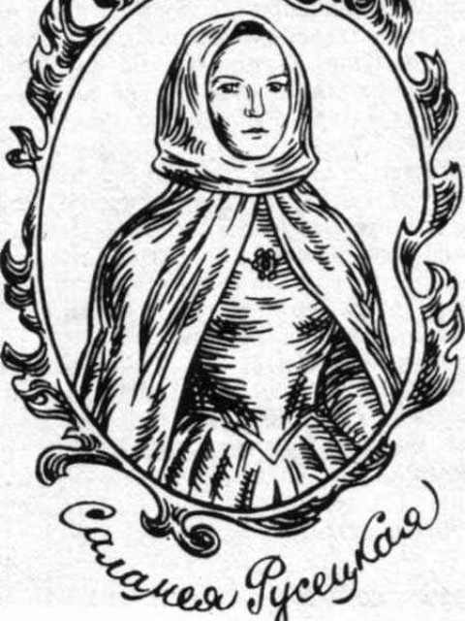
Асветніца, лекарка Саламея Русецкая (1718 – пасля 1760) нарадзілася на Навагрудчыне ў сям’і мешчаніна Яўхіма Русецкага. 14-гадовую дзяўчыну ў 1731 годзе аддалі замуж за лекара – немца Якуба Хальпіра, і маладыя адразу накіраваліся ў Стамбул, дзе Хальпір распачаў лекарскую дзейнасць. Саламея зацікавілася заняткамі мужа і неўзабаве пачала яму дапамагаць. Яна вызначалася назіральнасцю, розумам і здольнасцямі, таму даволі хутка авалодала метадамі лячэння і пачала практыкываць самастойна. Знаёмы іракскі лекар раскрыў ёй спосабы і сродкі лячэння хвароб вачэй. Праз пэўны час яна набыла столькі ведаў і вопыту, што атрымала афіцыйна дазвол на лекарскую дзейнасць. Слуга Хальпіра, італьянец, навучыў Саламею асновам лацінскай мовы, і яна змагла выпісваць рэцэпты. Набытыя кнігі па медыцыне і фармакалогіі дапамаглі ёй пастаянна ўдасканальваць свае веды. Пасля заўчаснай смерці мужа Русецкая атрымала ў спадчыну даволі значныя сродкі, якія яна расходавала ў асноўным на вандроўкі і справы міласэрднасці, у т. л. на выкуп палонных салдат. Сярод самых імянітых пацыентаў лекаркі ў гэты час быў трансільванскі князь Іожаф Ракачы, галоўны прэтэндэнт на венгерскі прастол. У Турцыі яна выкупіла аўстрыйскага афіцэра Юзафа Пільштына, які стаў яе другім мужам. Па вяртанні на радзіму пісьменніцы ён пачаў служыць у Міхала Радзівіла харунжым. Сям’я пасялілася ў Нясвіжы. Саламея, аднак, не магла ўседзіць на адным месцы. Дабіўшыся ад магната права выехаць у Расію, лекарка там наблізілася да царыцы Ганны Іванаўны. У гэты час Юзафа Пільштына Радзівіл, якому належалі вялікія ўладанні на Лунінеччыне, накіраваў на службу ў Лахву. Сюды з Масковіі і вярнулася Саламея. У рамане “Авантуры майго жыцця” яна піша: “Тут, на Палессі, нідзе ні пацехі, ні забавы, ні заробкаў не маю”. Яе набыткі муж растраціў. Пісьменніца надоўга не затрымалася ў Лахве, пакінула Палессе, пусціўшыся ў новыя жыццёвыя авантуры. Пэўны час Русецкая практыкавала ў Вене, лячыла членаў турэцкага пасольства. Апошняе вядомае месца яе лекарскай дзейнасці – Стамбул. На гэты раз сярод яе пацыентаў былі турэцкія саноўнікі, сёстры султана і жанчыны яго гарэма. У 1760 са Стамбула Русецкая накіравалася паломніцай у Святую зямлю. У яе планы ўваходзіла наведванне Палесціны і Егіпта. Далейшы лёс яе невядомы.
Пасля сябе Русецкая пакінула цікавы ўзор эпісталярнай спадчыны –дзённік–кнігу “Авантуры майго жыцця.” У ім – успаміны і ўласныя разважанні наконт тагачасных падзей, цікавыя замалёўкі партрэты падзей, якія сустракаліся ў час яе вандровак па краінах Захаду і Усходу. Шмат месца у кнізе адведзена апісанню побыту і нораваў розных народаў, выкладзены метады лячэння розных хвароб. Лекарка шмат у чым абапіралася на здабыткі народнай медыцыны, распаўсюджвала вучэнне пра гігіену і фізічнае выхаванне
Аб жыцці і творчасці Саламеі Русецкай
- Русецкая Саламея Рэгіна (1718 - пасля 1762) // Асветнікі зямлі Беларускай. Х – пачатак ХХ ст. : энцыклапедычны даведнік / рэд. кал.: Г.П.Пашкоў (гал. рэд.) i iнш. – Мн. : БелЭн, 2001. – С. 353.
- Грыцкевіч, В. П. Адысея наваградскай лекаркі : Саламея Русецкая / Валянцін Пятровіч Грыцкевіч. – Мн. : Навука і тэхніка, 1989.- 53 с. – (Нашы славутыя землякі).
- Salomea Regina Rusiecka. Echo na świat podane procederu podróży i życia mego awantur... Pamiętnik w 7 rozdziałach (siódmy niedokończony) prozą, na końcu wierszowana Pieśń mojej kompozycji. / R. Pollak i M. Pełczyński. — Краков, 1957. — Vol. I: Pamiętniki Polskie. — (Pamiętniki i wspomnienia).
- Echo na świat podane czyli procedvra podróży y życia mego awantur, na cześć y chwałę P. Bogu w Trójcy św. Jedynemu y Najświętszey Matce Chrystusa Pana mego y wszystkim Świętym — napisała Salomeja Regina de Pilsztynowa, Medycyny Doktorka i Okulistka w r. 1760 w Stambule, рукопись из Библиотеки Чарторыйских, описана Людвигом Глатманом.
- Z. Kuchowicz, Wizerunki niepospolitych niewiast staropolskich XVI – XVIII wieku, Wydawnictwo Łódzkie, wydanie pierwsze 1972 rok, rozdział pt. „Pierwsza lekarka polska – Regina Salomea Rusiecka” str. 298-319
- Melania Lipińska, Histoire des femmes médecins depuis l'antiquité jusqu'à nos jours
- Lidia Kawecka, Polska diablica, Onet.pl, 29 grudnia 2010
- Bibliografia Literatury Polskiej – Nowy Korbut, t. 3 Piśmiennictwo Staropolskie, Państwowy Instytut Wydawniczy, Warszawa 1965, s. 107-108

